НОД по формированию элементарных математических представлений в подготовительной группе: «В стране математике»

Цель: формирование представлений об измерении длины разными способами, развитие исследовательских способностей.

Задачи:
познакомить с единицами измерения длины;
учить сравнивать разными способами;
закрепить понятия длиннее, короче;
развивать связанную речь детей;
развивать мышление, умение делать выводы;
воспитывать умение работать в команде.

Оборудование: дорожка – штора, картинка «Королева Математики», линейка, твердый деревянный метр, сантиметр, рулетка, 4 конверта с заданиями.

Раздаточный материал: карточки на каждого ребенка, условные мерки из картона, полоски картона красного и синего цвета, линейки.

- Ребята, вы любите путешествовать? Ответы детей.
-Тогда предлагаю отправиться в страну Математики, согласны? Ответы детей.
Там нас ждут интересные задания, но чтобы правильно выполнять их, нужно быть очень внимательным!
Давайте с вами встанем вкруг и за руки возьмемся!

Мы сейчас пойдём направо, 12345,
А потом пойдём налево; 12345.
В центре круга соберёмся,
И обратно все вернёмся.
Улыбнёмся, подмигнём,
Путешествовать пойдём!

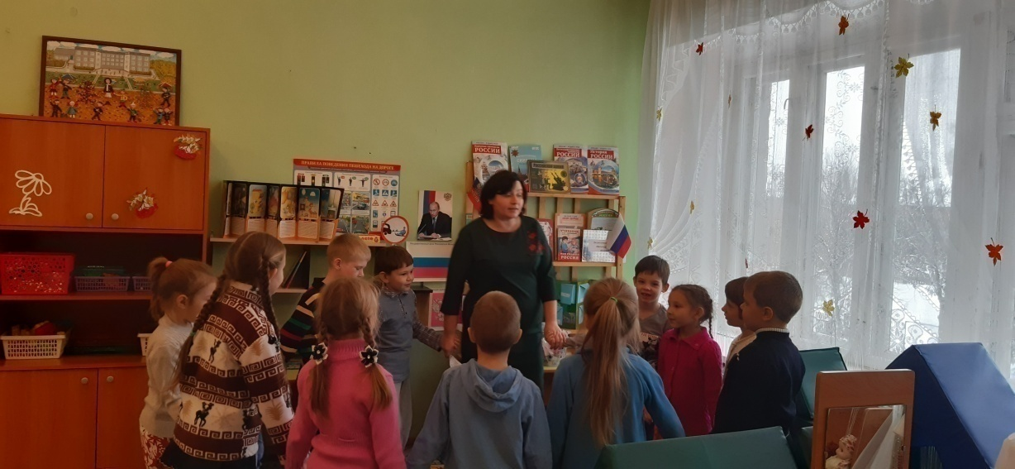

- Готовы? Вперед! За мной.

Через тропы, острова,
Через реки и моря,
Испытания пройдем,
В царство математики попадем.

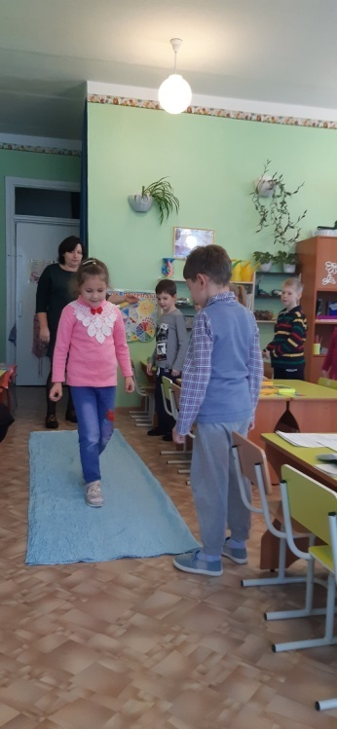
- Чтобы попасть в страну Математики нам нужно пройти по дорожке, посчитав ее длину шагами.
Наш шаг – это условная мерка для измерения дорожки. Начинаем шагать от начала дорожки до конца. Проходите по одному, считайте и запоминайте свои шаги.

Дети проходят по дорожке и считаю свои шаги.

У меня длина дорожки … моих шагов.
- Ребята, как вы думаете, почему количество шагов у нас разное? Дети размышляют.
- Конечно, у нас разная длина шагов, поэтому и количество шагов у нас тоже разное.
- Идем дальше.

Подходят к доске, на ней висит картинка: «Королева Математики».

- Вот мы и попали в страну Математики!
Нас встречает сама Королева! Посмотрите, у нее коробка. Давайте посмотрим, что в нем.
Карточки с дорожками к домикам и задание к ним: измерьте дорожки к домикам условной меркой, они лежат на ваших столах (полоска из картона)
- Ответьте, пожалуйста, какая дорожка длиннее верхняя или нижняя.
- Выполняйте задание, не забывайте, условную мерку прикладываем к началу дорожки, слева направо.

Работа с карточками.

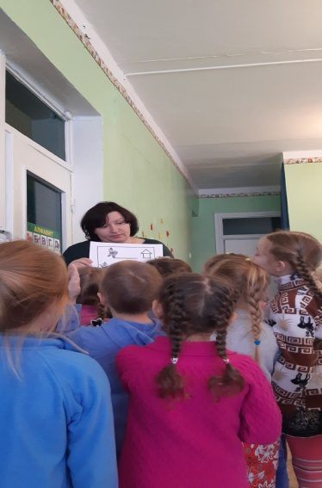
Раз, два, три, четыре, пять,
Будем весело играть. Сравнивать и измерять, На вопросы отвечать!

- Сколько условных мерок нижняя дорожка? Сколько условных мерок верхняя дорожка? Какая дорожка длинней? Какая короче? Молодцы, вы справились с заданием.
- Слушайте следующее задание от королевы Математики: нужно линейкой измерить полоску красного цвета. Какую цифру мы будем прикладывать к началу полоски? Сколько сантиметров красная полоска? Поставьте над полоской цифру, чтобы не забыть, сколько сантиметров она. А теперь измерим синюю полоску и обозначим цифрой, сколько она сантиметров.
- А теперь скажите, какая полоска длиннее?
- В древности существовали свои мерки измерения. Древнейшими мерами длины были локоть и сажень, пядь, шаг. Локтем являлась длина от локтя до переднего сустава среднего пальца. Сажень простая – расстояние между размахом вытянутых рук человека от большого пальца одной руки до большого пальца другой. Пядь – расстояние от конца большого пальца до конца мизинца. А шагом мы с вами пробовали измерять дорожку, по которой пришли в страну Математики и убедились, что это были неточные измерения. Шаги у всех были разной длинны, и количество шагов у всех нас было разное. Верно?
Такими же неточными были измерения длины локтем, саженью и пядью. Они тоже у всех были разные. А чтобы не было неразберихи, ввели общие единицы мерок, чтобы результаты измерений были точными.
На подносе лежат различные предметы (линейка и твёрдый деревянный метр, мягкий сантиметр, рулетка). Как вы думаете, для чего нужны эти предметы? Что общего вы в них видите? Ответы детей.
- У них есть шкала с делениями и цифрами.
Что можно измерить линейкой? (ответы детей)
А все ли удобно мерить линейкой? Например, длину ковра?
(неудобно, слишком маленькая)
Для измерения очень длинных предметов используется мерка – метр (в нем 100 см).
Где можно использовать метр? (ответы детей)
С помощью метра можно измерить длину и высоту стола, стула, длину ковра.
Как вы думаете, когда используют мягкий сантиметр? Почему в этих случаях не подходит линейка или метр? (дать детям потрогать твёрдый метр и мягкий сантиметр)
С помощью сантиметра можно измерить длину по кривой - окружность головы, объем талии или дерева (измеряем окружность головы детей).
Это - рулетка. Где её используют? Видели ли вы раньше такой прибор и где?
(на строительстве, при ремонтных работах, спросите ваших пап пользуются ли они рулеткой)
- Но хочу вас предупредить, что детям пользоваться рулеткой опасно, так как о её металлические острые края можно сильно пораниться или поранить кого-нибудь. Рулеткой можно измерить длину всех сторон ковра и дорожку, которую мы считали шагами.
Мы всё можем измерить. Главное правильно измерять. Всегда начинать измерения с цифры 0.
- Предлагаю отдохнуть.
В понедельник я купался,
А во вторник рисовал.
В среду долго умывался,
А в четверг в футбол играл.
В пятницу я прыгал, бегал,
Очень долго танцевал,
А в субботу, воскресенье
Целый день я отдыхал.

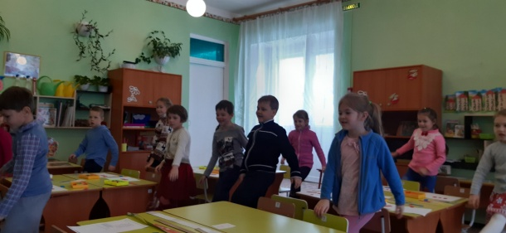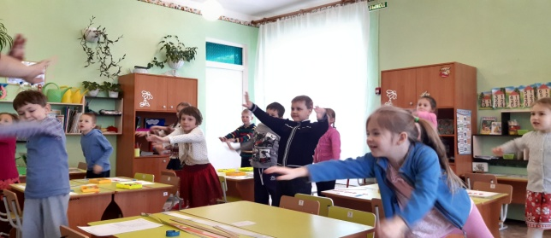

Рефлексия. Деление на команды. Задания в конвертах.
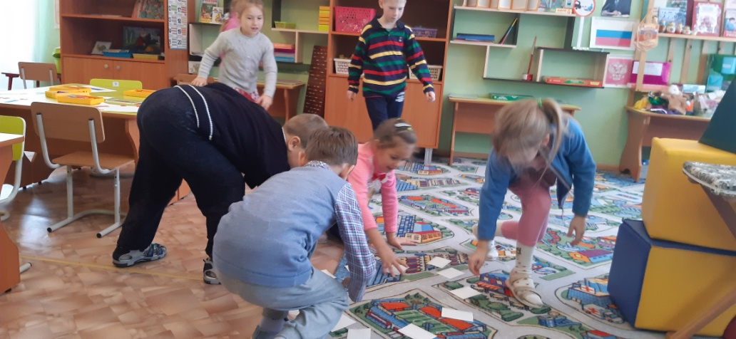
1 конверт: измерить окружность мяча.
2 конверт: измерить длинную сторону листа.
3 конверт: измерить окружность головы у куклы.
4 конверт: измерить длину ткани.
Решите, какой инструмент вам понадобится.

Работа в командах.

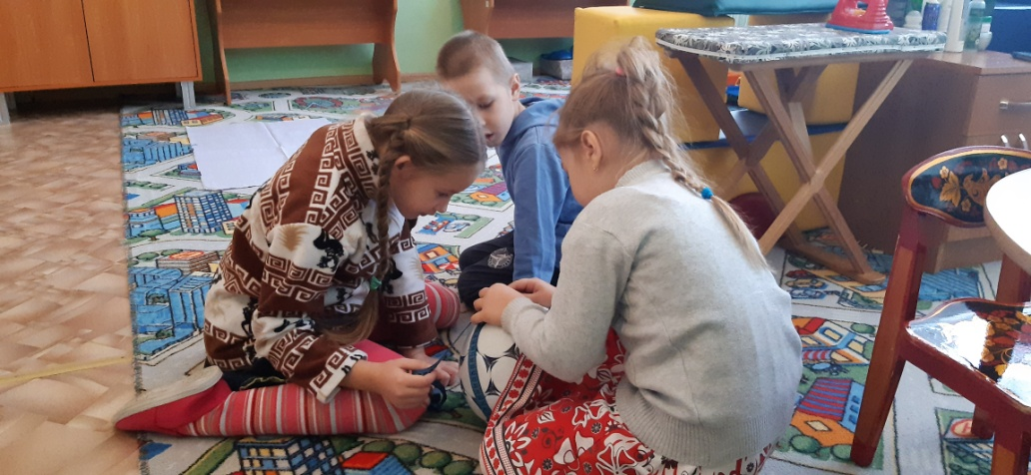

- Команды готовы рассказать, какое задание у них было и как они его выполняли. Выбрали, кто из команды будет отвечать?

Выступление команд.

- Ребята, вы отлично справились с заданиями, точно измерили и окружность мяча, и длинную сторону листа, и окружность головы куклы, и длину ткани. Молодцы!
Вспомните, где мы с вами сегодня побывали? Что мы сегодня делали? Какие задания вам понравились?

